中考总复习：四边形综合复习--巩固练习（基础）
【巩固练习】
一、选择题
1．下列说法中，正确的是( )．
A．等腰梯形的对角线互相垂直 B．菱形的对角线相等
C．矩形的对角线互相垂直 D．正方形的对角线互相垂直且相等
2．如图，在中，于且是一元二次方程x²+x-2=0
的根，则的周长为（ ）.
A． 4+ B．4+ C．8+ D．2+
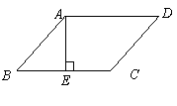
3.如图（1），把一个长为、宽为的长方形（）沿虚线剪开，拼接成图（2），成为在一角
去掉一个小正方形后的一个大正方形，则去掉的小正方形的边长为（ ）.
A．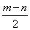 B． C． D．
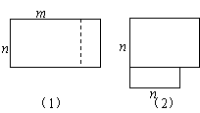
4.下列四个命题：①一组对边平行且一组对角相等的四边形是平行四边形；②对角线互相垂直且相等的四边形是正方形；③顺次连接矩形四边中点得到的四边形是菱形；④正五边形既是轴对称图形又是中心对称图形．其中真命题共有（ ）.
A．1个 B．2个 C．3个 D．4个
5.（2015•蓬溪县校级模拟）下列每组多边形均有若干块中，其中不能铺满地面（镶嵌）的一组是（ ）
A．正三角形和正方形 B．正方形和正六边形
C．正三角形和正六边形 D．正五边形和正十边形
6.如图，梯形ABCD中，AD∥BC，DC⊥BC，将梯形沿对角线BD折叠，点A恰好落在DC边上的点A′处，若∠A′BC＝15°，则∠A′BD的度数为（ ）．
A. 15° B. 20° C. 25° D. 30°
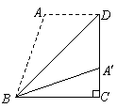
第6题
二、填空题
7.若将4根木条钉成的矩形木框变形为平行四边形形状，并使面积为矩形面积的一半，则这个平行四边形的一个最小内角是______度.
8. 矩形内有一点P到各边的距离分别为1、3、5、7，则该矩形的最大面积为_________平方单位．
9.如图，平行四边形ABCD的对角线相交于点O，且AB≠AD，过O作OE⊥BD交BC于点E．若△CDE的周长为10，则平行四边形ABCD的周长为 ．
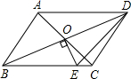
10.如图，点，是正方形的两个顶点，以它的对角线为一边作正方形，
以正方形的对角线为一边作正方形，以正方形的对角线为一边作
正方形，…，依次进行下去，则点的坐标是__________________.
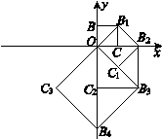
11.如图，若△ABC的边AB=3，AC=2，Ⅰ、Ⅱ、Ⅲ分别表示以AB、AC、BC为边的正方形，则图中三个阴影部分面积之和的最大值为________.
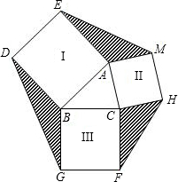
12.（2014秋•隆化县校级期中）如图，以等腰直角三角形ABC的斜边AB为边作等边△ABD，连接DC，以DC当边作等边△DCE，B、E在C、D的同侧，若AB=，则BE的长为 ．
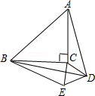
三、解答题
13. 如图，过正方形ABCD的顶点作，且作，又．
求证：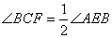．
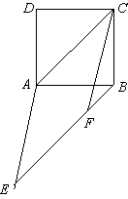

14. (2014春•武侯区期末）如图，已知平行四边形ABCD，过A点作AM⊥BC于M，交BD于E，过C点作CN⊥AD于N，交BD于F，连接AF、CE．
（1）求证：四边形AECF为平行四边形；
（2）当AECF为菱形，M点为BC的中点时，求∠CBD的度数．

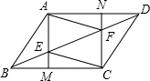

15.（2012•重庆）已知：如图，在菱形ABCD中，F为边BC的中点，DF与对角线AC交于点M，过M作ME⊥CD于点E，∠1=∠2．
（1）若CE=1，求BC的长；
（2）求证：AM=DF+ME．
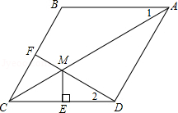

16（2011•营口）已知正方形ABCD，点P是对角线AC所在直线上的动点，点E在DC边所在直线上，且随着点P的运动而运动，PE=PD总成立．
（1）如图（1），当点P在对角线AC上时，请你通过测量、观察，猜想PE与PB有怎样的关系？（直接写出结论不必证明）；
（2）如图（2），当点P运动到CA的延长线上时，（1）中猜想的结论是否成立？如果成立，请给出证明；如果不成立，请说明理由；
（3）如图（3），当点P运动到CA的反向延长线上时，请你利用图（3）画出满足条件的图形，并判断此时PE与PB有怎样的关系？（直接写出结论不必证明）
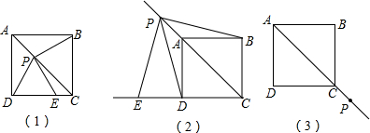

【答案与解析】
一．选择题
1．【答案】D．
2．【答案】B.
【解析】解方程x²+x-2=0得：x₁=-2，x₂=1，
∵AE=EB=EC=a，a是一元二次方程x²+x-2=0的一个根，
∴a=1，
即AE=BE=CE=1，
∵AE⊥BC，
∴∠AEB=90°，
∴由勾股定理得：AB=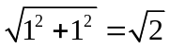，
∵四边形ABCD是平行四边形，
∴AB=CD=，AD=BC=1+1=2，
∴平行四边形ABCD的周长是2（2+）=4+2，故选B．
3．【答案】A.
4．【答案】B．
【解析】①一组对边平行，且一组对角相等，则可以判定另外一组对边也平行，所以该四边形是平行四边形，故该命题正确；
②对角线互相垂直且相等的四边形不一定是正方形，也可以是普通的四边形（例如筝形，如图所示），故该命题错误；
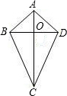
③因为矩形的对角线相等，所以连接矩形的中点后都是对角线的中位线，所以四边相等，所以是菱形，故该命题正确；
④正五边形只是轴对称图形不是中心对称图形，故该命题错误；所以正确的命题个数为2个，
故选B．
5．【答案】B.
【解析】A、正三角形的每个内角是60°，正方形的每个内角是90°，3×60°+2×90°=360°，故能铺满，不合题意；
B、正方形和正六边形内角分别为90°、120°，显然不能构成360°的周角，故不能铺满，符合题意；
C、正三角形和正六边形内角分别为60°、120°，2×60°+2×120°=360°，故能铺满，不合题意；
D、正五边形和正十边形内角分别为108°、144°，2×108°+1×144°=360°，故能铺满，不合题意．
故选：B．
6．【答案】D.
【解析】∵梯形ABCD中，AD∥BC，DC⊥BC，
∴∠C=90°，∵∠A′BC=15°，
∴∠DA′B=∠A′BC+∠C=15°+90°=105°，
由折叠的性质可得：∠A=∠DA′B=105°，∠ABD=∠A′BD，
∵AD∥BC，∴∠ABC=180°-∠A=75°，∴∠A′BD=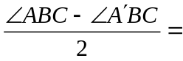30°．
二．填空题
7．【答案】30.
8．【答案】64.
9．【答案】20.
【解析】∵四边形ABCD是平行四边形，∴OB=OD，AB=CD，AD=BC，
∵OE⊥BD，∴BE=DE，
∵△CDE的周长为10，即CD+DE+EC=10，
∴平行四边形ABCD的周长为：AB+BC+CD+AD=2（BC+CD）=2（BE+EC+CD）=2（DE+EC+CD）=2×10=20．
故答案为：20．
10．【答案】 .
11.【答案】9.
【解析】把△CFH绕点C顺时针旋转90°，使CF与BC重合，H旋转到H'的位置，根据旋转的性质和正方形的性质有A、C、H'在一直线上，且BC为△ABH'的中线，得到S_{△CHF}=S_{△BCH}'=S_{△ABC}，
同理：S_{△BDG}=S_{△AEM}=S_{△ABC}，所以S_{阴影部分面积}=3S_{△ABC}=3×AB×AC×sin∠BAC，即当AB⊥AC时，
S_{△ABC}最大值为：×2×3=3，即可得到三个阴影部分的面积之和的最大值．
12．【答案】1.
【解析】∵△ABC等腰直角三角形
∴AC=BC，
∵△ABD是等边三角形
∴BD=AD
∴△ADC≌△BDC
∴∠BCD=（360°﹣90°）÷2=135°
又∵∠CBD=60°﹣45°=15°
∴∠CDB=180°﹣135°﹣15°=30°，∠BDE=60°﹣30°=30°
∴CD=ED，∠CDB=∠BDE，BD=BD
∴△BCD≌△BED
∴BE=CB=×sin45°=1
∴BE=1．
三.综合题
13．【解析】提示：易证菱形AEFC，∠AEB=∠ACF,
设正方形边长为1，则，，
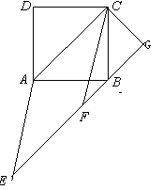
做CG⊥AC,BG∥AC，即得等腰Rt△CBG,
等腰Rt△CBG中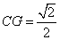，故∠CFG=30°
∴ ∠ACF=30°，∠FCB=15°
∴
14．【解析】（1）证明∵四边形ABCD是平行四边形（已知），
∴BC∥AD（平行四边形的对边相互平行）；
又∵AM丄BC（已知），
∴AM⊥AD；
∵CN丄AD（已知），
∴AM∥CN，
∴AE∥CF；
又由平行得∠ADE=∠CBD，又AD=BC（平行四边形的对边相等），
在△ADE和△CBF中，
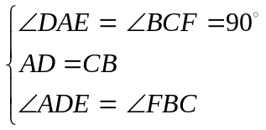，
∴△ADE≌△CBF（ASA），
∴AE=CF（全等三角形的对应边相等），
∴四边形AECF为平行四边形（对边平行且相等的四边形是平行四边形）；
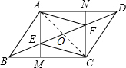
（2）如图，连接AC交BF于点0，当AECF为菱形时，
则AC与EF互相垂直平分，
∵BO=OD（平行四边形的对角线相互平分），
∴AC与BD互相垂直平分，
∴▱ABCD是菱形（对角线相互垂直平分的平行四边形是菱形），
∴AB=BC（菱形的邻边相等）；
∵M是BC的中点，AM丄BC（已知），
∴△ABM≌△CAM，
∴AB=AC（全等三角形的对应边相等），
∴△ABC为等边三角形，
∴∠ABC=60°，∠CBD=30°.

15.【解析】（1）∵四边形ABCD是菱形，
∴AB∥CD，
∴∠1=∠ACD，
∵∠1=∠2，
∴∠ACD=∠2，
∴MC=MD，
∵ME⊥CD，
∴CD=2CE，
∵CE=1，
∴CD=2，
∴BC=CD=2；
（2）证明：如图，
∵F为边BC的中点，
∴BF=CF=BC，
∴CF=CE，
在菱形ABCD中，AC平分∠BCD，
∴∠ACB=∠ACD，
在△CEM和△CFM中，
∵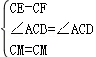，
∴△CEM≌△CFM（SAS），
∴ME=MF，
延长AB交DF于点G，
∵AB∥CD，
∴∠G=∠2，
∵∠1=∠2，
∴∠1=∠G，
∴AM=MG，

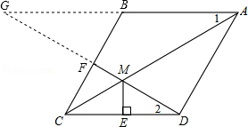

在△CDF和△BGF中，
∵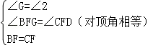，
∴△CDF≌△BGF（AAS），
∴GF=DF，
由图形可知，GM=GF+MF，∴AM=DF+ME．
16.【解析】（1）解：①PE=PB，②PE⊥PB．
（2）解：（1）中的结论成立．
①∵四边形ABCD是正方形，AC为对角线，
∴CD=CB，∠ACD=∠ACB，
又 PC=PC，
∴△PDC≌△PBC，∴PD=PB，
∵PE=PD，
∴PE=PB，
②：由①，得△PDC≌△PBC，
∴∠PDC=∠PBC．（7分）
又∵PE=PD，∴∠PDE=∠PED．
∴∠PDE+∠PDC=∠PEC+∠PBC=180°，
∴∠EPB=360°-（∠PEC+∠PBC+∠DCB）=90°，
∴PE⊥PB．
（3）解：如图所示：
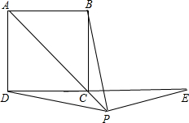
结论：①PE=PB，②PE⊥PB．

